Konfuzianisme
Forslag til læse- og arbejdsplan baseret på Larsen, Thomas P.: ”Konfuzianisme” i Religioner lever. Lindhardt og Ringhof. KBH 2017.
Lærervejledning: Nedenfor følger forslag til lektier samt forslag til arbejdsopgaver i forbindelse med emnet ’Konfuzianisme’ til STX. Opgaverne er konstrueret til elevarbejde af en varighed på ca. 40-45 min. Sammenlagt med en lærerstyret introduktion til arbejdet i plenum sammen med en pause og en afsluttende opsamling, kan opgaverne gennemføres på et modul (90-95 minutter). Man er fri til at redigere og tilpasse læse- og arbejdsplanen til egen undervisning. Ligesom der også kan tilføjes ekstra opgaver og eventuelt kilder i relation til grundbogsteksten.
1.
Lektier: ’Konfucianisme’, ’Konfucianismens respektfulde relationer’
Opgaver
1. Skriv tre centrale sætninger, du mener, karateriserer personen Kongzi:
a.______________________________________
b._______________________________________
c.______________________________________
2. Oversæt disse ord til dansk:
  - Tian:___________________
  - Ren:___________________
  - Junzi:___________________
  - de: ____________________
  - li:_____________________
  - -zi: ___________________
3. Konfucianske citater: Konfucianske citater er populære i Kina og reciteres ofte løsrevet fra deres sammenhæng. Nedenfor følger citater fra hovedværket Samtalerne. Samtalerne er nedskrevet af Kongzis elever i 400-tallet f.v.t. Her belærer lærermesterautoriteten eleven, og udtrykker kerneforestillinger inden for konfucianismen. Giv en fortolkning af citaterne:
A. ”… Når man ofrer til ånderne, er det som om, de er til stede … [men] har man pådraget sig skyld over for himlen (tian), er der ingen at bede til.”
B. ”Kongzi sagde: Den ædle nærer ærefrygt over for de 3 ting. Han ærer Himlens bud, han ærer store mennesker, og han ærer de hellige vismænds ord.”
C. ”Den ædle gør ikke et redskab af nogen”
5. Herunder er en model (Se også lektien), men hvad viser modellen – forbered en forklaring af modellen?
Pligtmodellen: Komparativ model - pædagogisk illustreret (fra Larsen, Thomas P. ”Konfucianisme”. I Religionerne lever. Lindhardt og Ringhof. KBH 2017.
Vægtning | Kinesisk syn på pligt | Pligt i det senmoderne
Højest | Pligt i relation til samfund, familie, medmennesker og religion. Formuleret som det, man ’skal’ eller ’bør’. | Individets egne ønsker. Formuleret som ’Jeg vil…’/Jeg ønsker…’/ ’Jeg vil ikke’.
Lavest | Individets egne ønsker. Formuleret som ’Jeg vil…’/Jeg ønsker…’/ ’Jeg vil ikke’ | Pligt i relation til samfund, familie og medmennesker (religion er en privat sag). Formuleret som det man ’skal’ eller ’bør’.

6. Forklar: hvilken rolle spiller Tian indenfor konfucianismen ?
7. Man kan hævde, at denne geometriske figur afspejler konfucianismens måde både at tænke samfund på og at tænke sociale forhold på, men hvordan afspejler figuren dette? Du må gerne tegne og skrive på modellen.

2.
Lektier: ’Er konfucianisme en religion?’, ’Mengzi og de moralske dyder’, ’Konfucianisme i vores samtid’
Opgaver:
1. I bogens står der: ”Man kan spørge sig selv, om konfucianisme overhovedet er en religion, når den primært beskæftiger sig med filosofi og ellers opstiller moralske retningslinjer for herigennem at argumentere for en hierarkisk samfundsopbygning”. Så overvej og argumentér: Er konfucianisme en religion?
2. Besvar: Hvilken rolle spiller dyrkelsen af afdøde forfædre indenfor konfucianismen?
3. Forklar denne sætning fra lektien: ”… kosmos-efterligning er klassisk religiøs tænkning, hvor individets (mikrokosmos) livsførelse skal afspejle en guddommelig verden (makrokosmos)” .
4. I tabellen herunder står navnene på to personer, som reviderede og reformerede Kongzis tanker. Skriv under hver person eksempler på, på hvilke områder de reviderer og reformerede konfucianismen.
Mengzi | Xunzi

5. Skriv de manglende ord på linjerne: ”_____________ (Lunyu) er måske det værk, der kommer _________ tanker nærmest, selvom det er nedskrevet af hans elever og disses elever i _________ efter hans død”
6. Skriv de manglende ord på linjerne: ”…. med den principielt __________ kommunismes magtovertagelse i 1949 begyndte endnu en ____________ for konfucianismen. Men det er ved at ____________.

7. Rigtigt eller forkert:
A. Buddhisme og hinduisme er Kinas mest oprindelige religioner?
B. Konfucianismen betragtes ikke som en religion af den kinesiske stat.
C. (streg det forkerte udsagn ud) Mengzi var elev af Siddhartha Gautama Buddha og skrev et
værk om ligevægt og bestandighed / han var en berømt elev af Kongzi, hvis skrifter fik
mere indflydelse end læremesteren selv.
D. (streg det forkerte udsagn ud) Konfucianismens popularitet er dalende / Konfucianismens
popularitet er stigende.
E. (streg de forkerte årstal ud) Det mere end to tusinde år gamle kejserdømme gik under i
1989/1945/1918/1949/1912/1789/1453.
3.
Alternativ opgave over kinesiske religioner
Kinesiske religioner – ”memory”
a) Gå sammen i par
b) I skal konkurrere på viden om kinesiske religioner.
c) Spred kortene ud på bordet
d) I skal nu sætte kortene sammen i par. Et stik er enten to ens kort, eller et begreb/udsagn på et kort, kan svare til et svar på en anden kort (denne type kort er angivet med ”x”). Tager man et stik, må man vende igen. Opgaven er ikke på tid, så man må gerne slå ting op, hvis man er i tvivl. Den der har flest stik til sidst har vundet…

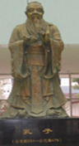

Tian (X) | Himlen (X)
Zongjiao (X) | Kinesernes egen  betegnelse for  religion (X)
”[Eleven] … spurgte om, hvad der forstås ved virkelig godhed? Mesteren svarede … at du ikke handler mod andre, som du ikke selv ønsker at blive behandlet.” (X) | Konzis udgave af den gyldne  Regel (X)
 | 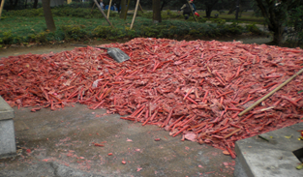
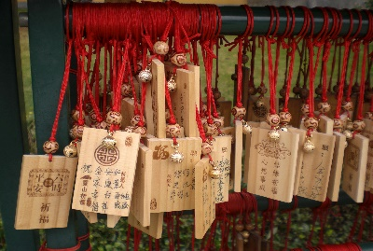 | 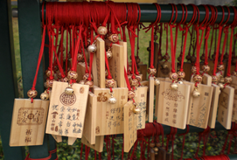
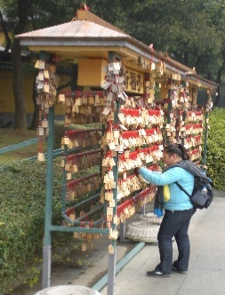 | 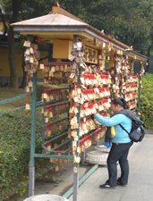
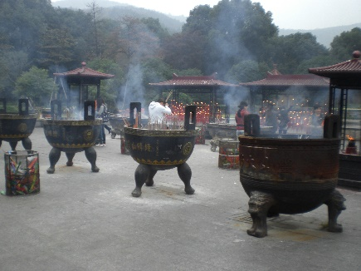 | 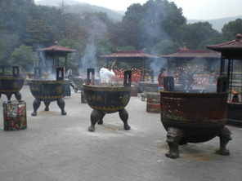
Ca. 551-479 f.Kr. (X) | Kongzis (Kongfuzi) levetid (X)
Hersker - undersåt  Godhed – loyalitet (X) | Den øverste af de fem relationer (X)
Ven – ven  Venskab/respekt-venskab/respekt  (X) | Den nederste af de fem relationer  (X)
Idealet om det ædle menneske (X) | ’Junzi’ (X)
MAO (X) | Kinas første ateistiske-kommunistiske  Leder (X)
Dao betyder ’vejen’ eller ’læren’ | Dao betyder ’vejen’ eller ’læren’
1950 (X) | Kina invaderede det buddhistiske Tibet i dette år (X)
”Indefra-syn” (emic) er når vi forsøger at se religionerne, som de troende selv ser dem. | ”Indefra-syn” (emic) er når vi forsøger at se religionerne, som de troende selv ser dem.
”______redskab af nogen” (X)  (sæt sammen til et stik med det af  sætning som mangler) | ”Den ædle gør ikke et _____” (X)  (sæt sammen til et stik med det af  sætning som mangler)
Daoismens ældste værk tilskrives  LAOZI 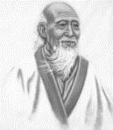 | Daoismens ældste værk tilskrives  LAOZI
Konfucianistisk dannelse er  bl.a. baseret på Udenadslære  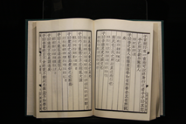 | Konfucianistisk dannelse er  bl.a. baseret på Udenadslære  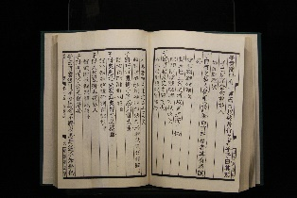
Dalai Lama (X) | Tibets leder er en boddhisatva  og hedder (X)

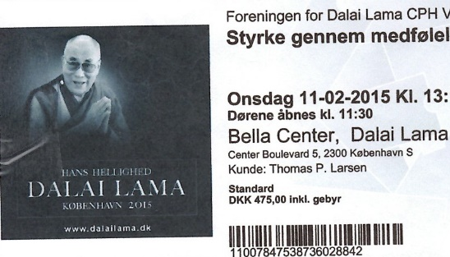 (x) | (X)
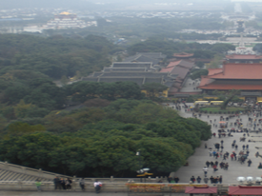 (X) | 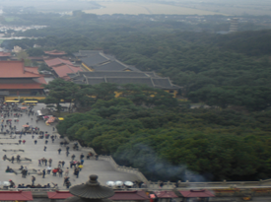 (x)

Forslag til videre læsning:
Andersen: Poul: ”Kinesiske religioner” i Gyldendals religionshistorie. Gyldendal. KBH 1997.
Egegod, Søren: Kinas religioner –tekster til livsanskuelser/religion. Gyldendal. KBH 1987.
Gardner, Daniel K.: Confucianism – a very short Introduction. Oxford. KBH 2014.
Lianshan, Chian: Chinese Myths and Legends. Cambridge Universuty Press. Cambridge 2011.
Werner, E.T.C.: Myth and Legends of China. Dover Publications. London 1994.

